Dot Project EAP

Sumário de Avaliação de Testes

Versão 1.4.1

Histórico da Revisão

|  |  |  |  |
| --- | --- | --- | --- |
| **Data** | **Versão** | **Descrição** | **Autor** |
| 04/12/11 | 1.0 | Criação do documento e de seu *template* | José Carlos, Guilherme Fay |
| 05/12/11 | 1.1 | Revisão e finalização do documento | José Carlos, Guilherme Fay |

Índice Analítico

Introdução 4

Finalidade 4

Escopo 4

Definições, Acrônimos e Abreviações. 4

Referências 4

Visão Geral 5

Sumário de Avaliação de Testes 5

Diagramas 6

Sumário de Avaliação de Testes

# Introdução

## 

## Finalidade

Este Relatório de Avaliação de Teste descreve os resultados dos testes realizados em termos do que foi especificado no Plano de teste versão 1.4 DPEAP_PLT_20111204.

## Escopo

Esse relatório de teste abrange as funcionalidades implementadas somente no build 1.4, vide dentro do repositório do projeto a *tag* referente a essa build. Esses serão os testes realizados no *branch* do projeto versão 1.4.1 Os testes administrados estão descritos no plano de teste 1.4 arquivo de referência DPEAP_PLT_20111204. Os objetivos do teste são:das seguintes estórias:

***4- Excluir qualquer nó, com exceção de nó 0;***

***6- Cada nó deve criar novos filhos, formando uma hierarquia;***

***8- Criar ultimo nível que será de esforço;***

## Definições, Acrônimos e Abreviações.

Todos os documentos que são mencionados se encontram dentro do repositório do projeto:

<http://code.google.com/p/dotprojecteap/source/browse/#svn%2Fbranches%2F1.2.1>

Vide documento Plano de teste - DPEAP_PLT_20111204

## Referências

Vide documentos:

* Documento de Visão - (DPEAP_DVS_20110927)
* Especificação suplementar - (DPEAP_ESP_20110925)
* Documento da Sprint DPEAP_BKL_20111121

## Visão Geral

# Sumário de Avaliação de Testes

Primeiramente foi realizado o teste de configuração no sistema DotProjectEAP. A partir da figura 01, que mostra o projeto instanciado dentro do DotProject, o teste consistia em constatar o funcionamento e visualização dos itens que compõem a EAP em todos os browsers descritos pelo documento de especificação suplementar.

Esse teste não foi bem sucedido, quando testamos as funcionalidades no “Internet Explorer”. Como mostram os diagramas, de 1 a 4.

O segundo teste realizado foi o teste de interface do usuário, que tinha como objetivo verificar os itens de 1 a 3 descritos pelo *Product Backlog* que são:

* + Criar o primeiro nó 0 cujo campo será preenchido pelo nome do projeto
  + Criar os filhos do nó 0 que serão os pacotes de trabalho
  + Visualizar todos os campos da EAP criada

Todos os teste de interface foram bem sucedidos pois cumpriram o descrito pelasatividades da *Sprint Backlog* alcançando assim os objetivos traçados pelo *Product Owner*, de acordo com o *Product Backlog.*

# Diagramas

**-Teste de Configuração**

**Google Chrome**

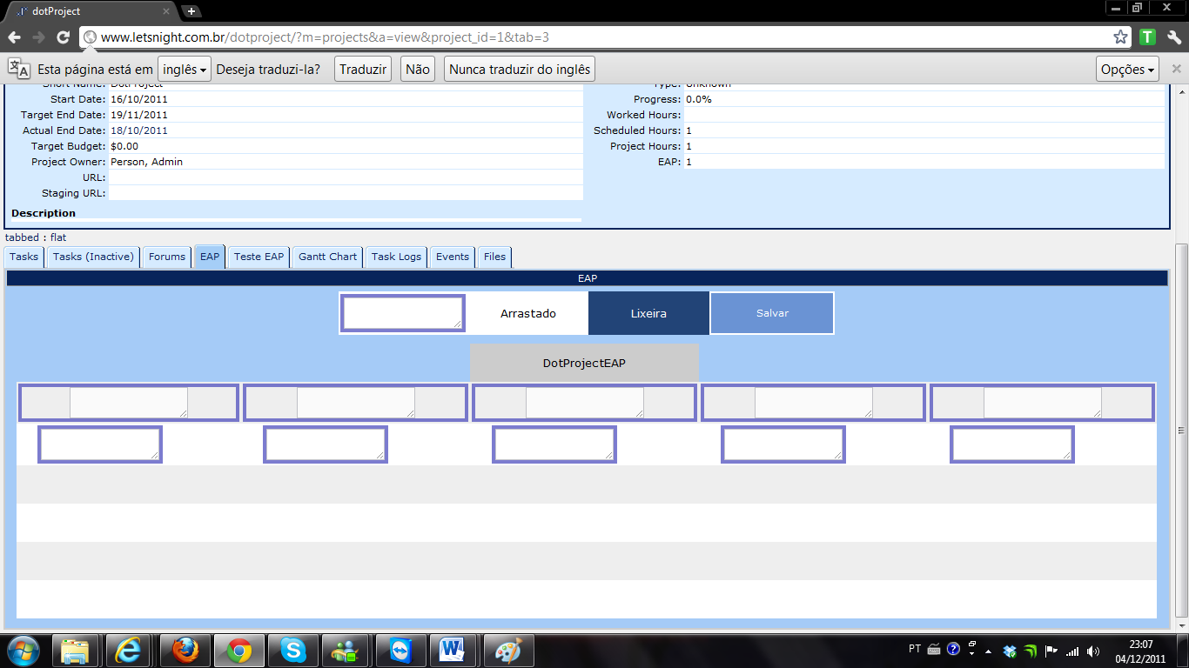

**Internet Explorer**

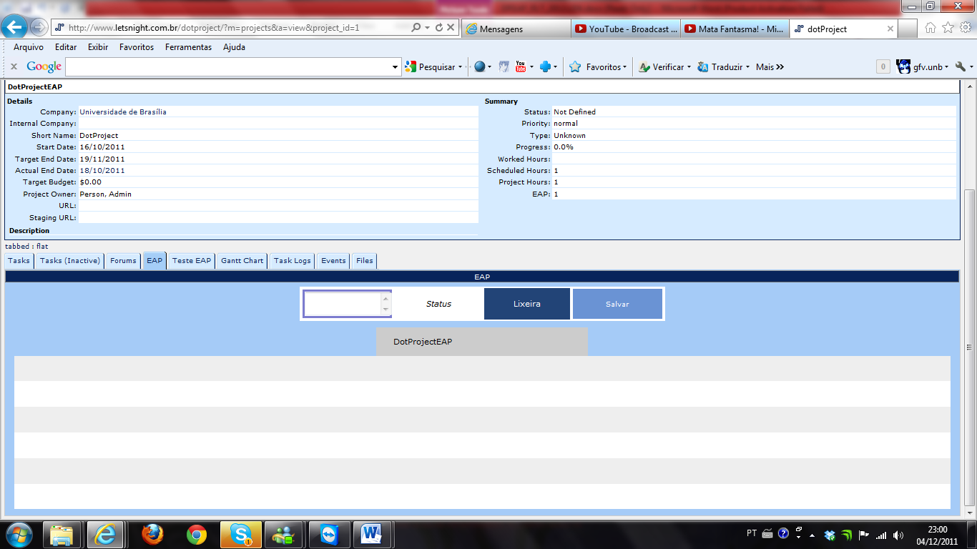

Como podemos verificar quando testamos as funcionalidades no Internet Explorer podemos verificar que as funcionalidades não funcionam, não é possível adicionar os novos pacotes de trabalho, com base nisso podemos dizer que este teste falhou.

# Mozila Firefox

# 

**-Teste de Interface (validação *Product Backlog*)**

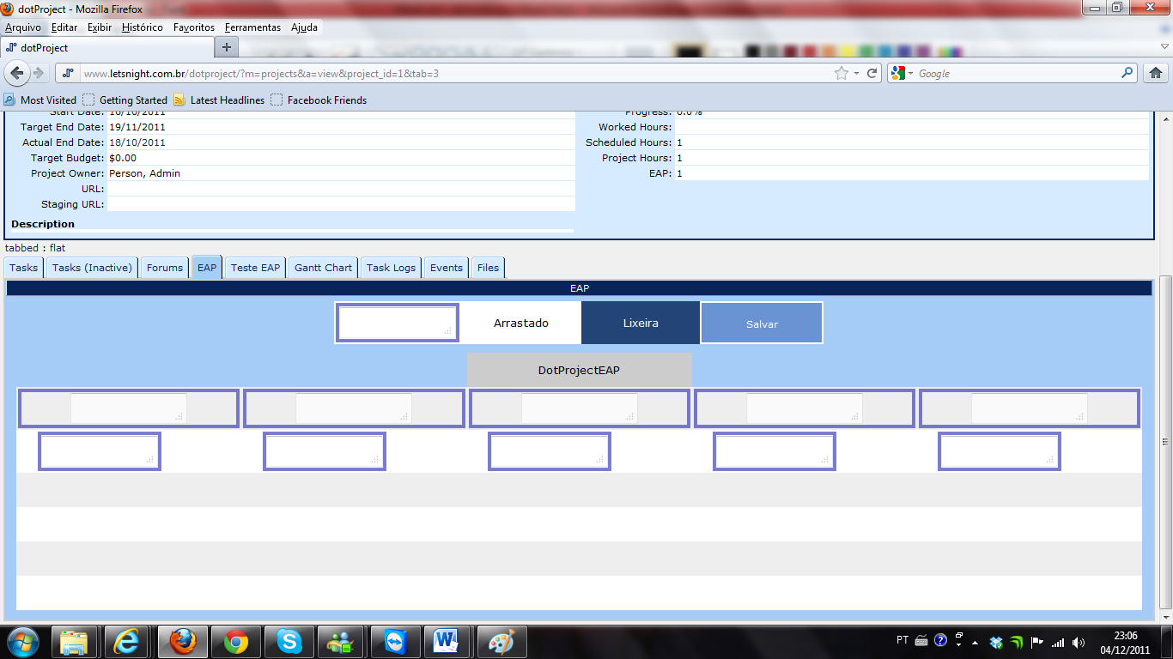

Como podemos verificar as funcionalidades alcançamos os objetivos para as estórias 6,8.

Porém como podemos verificar o que foi previsto para a estória 4 não foi satisfatoriamente concluído.

